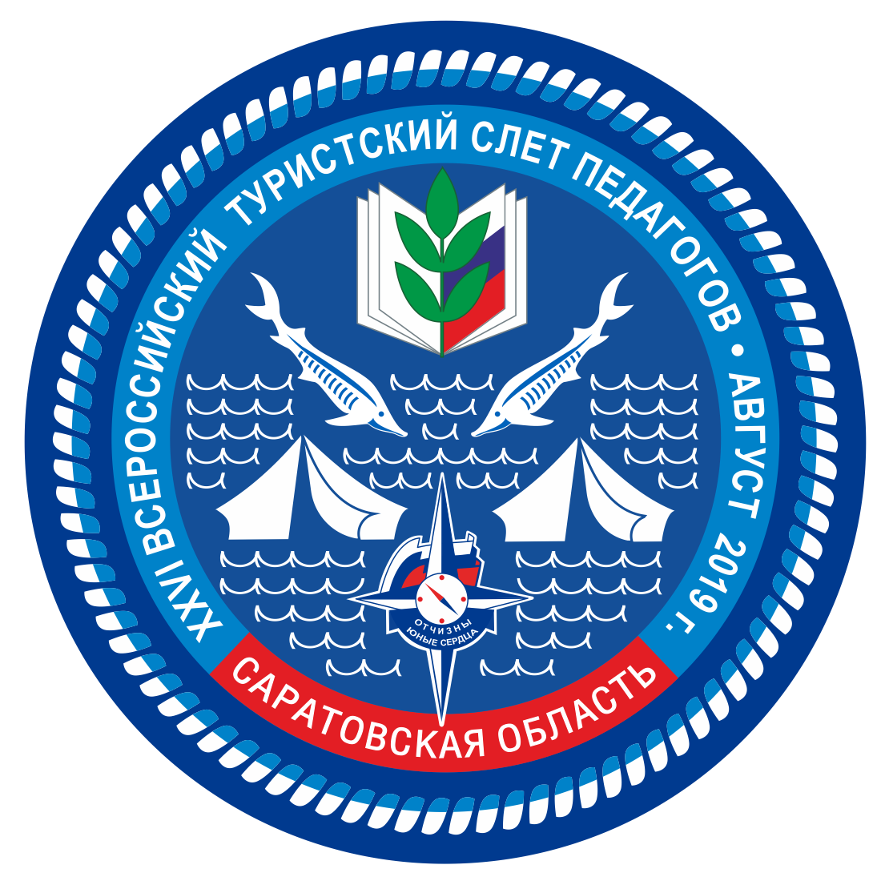

С 19 по 24 августа 2019 года в п. Хвалынск, Саратовской области проходил XXVI Всероссийский слет педагогов.
На территорию горнолыжного курорта «Хвалынь» прибыло более 350 участников из 29 регионов страны. Это 39 педагогических команд из Астраханской, Брянской, Волгоградской, Воронежской, Калужской, Кировской, Курской, Липецкой, Московской, Нижегородской, Оренбургской, Пензенской, Самарской, Саратовской, Смоленской, Тамбовской и Ульяновской областей, города Москвы, Краснодарского и Красноярского краёв, из республик Адыгея, Бурятия, Дагестан, Крым, Марий Эл, Мордовия, Татарстан, Тыва и Чувашия .
Слёт объединил и молодых 19-летних педагогов, только начинающих постигать азы педагогической профессии, и ветеранов туристско-педагогического движения. Так, например, в составе сборной команды республики Дагестан на слёт прибыли действующий спортсмен 1953 года рождения Гасангусейн Ханапиев и начинающий педагог 2000 года рождения Маида Абдулазимова.
В составе учредителей 26 Всероссийского туристского педагогического слёта: Федеральный центр детско-юношеского туризма и краеведения, Общероссийский Профсоюз образования, Саратовская областная организация Общероссийского Профсоюза образования при поддержке Правительства Саратовской области.
Судейский корпус слёта объединил профессионалов из многих регионов страны. В составе главной судейской коллегии 12 судей всероссийской и I квалификационной категории.
Организаторы слёта считают очень важным привлечение к судейству квалифицированных специалистов из разных территорий. В этом году судьи прибыли из Красноярска, Екатеринбурга, Курска, Москвы, Пензы, Ростова Великого и Республики Башкортостан.
Помимо специально приглашенных судей, в судейскую бригаду слета были включены представители делегаций. Все участники процесса получили возможность пройти краткосрочные курсы повышения квалификации Международной академии Детско-юношеского туризма и краеведения имени А.А. Остапца-Свешникова «Организация и проведение массовых туристско-краеведческих мероприятий в системе дополнительного образования» под руководством доктора педагогических наук, заслуженного путешественника России Константинова Юрия Сергеевича.
.
Открытие слета состоялось 20 августа 2019 года..
На открытии перед участниками выступил глава Хвалынского муниципального района Решетников Алексей Анатольевич, который с радостью поздравил собравшихся с продолжением славной традиции проведения слетов в Саратовской области и отметил что в Хвалынске активно развивается событийный, спортивный, горно-лыжный туризм.
Главный судья 26-го Всероссийского туристского слёта педагогов Грушевская Наталья Викторовна (г. Красноярск) пожелала всем участникам победы если не на дистанции, то над собой, чтобы у каждого появилось больше друзей.Заместитель заведующего отделом центрального совета профсоюза Романенков Евгений Николаевич, поздравив всех с открытием слёта, пожелал участникам двигаться только вперёд.А начальник управления правовой и кадровой работы министерства образования Саратовской области Алёшина Мария Владимировна пожелала участникам лёгкого старта, достойных побед и ярких впечатлений.
Поскольку первый Всероссийский слёт педагогов-туристов 45 лет назад прошёл в Базарно-Карабулакском районе Саратовской области (а в нём, напомним, приняли участие 80 команд!), на открытие 26-го слёта в качестве почётного гостя был приглашён Заслуженный учитель Российской Федерации, почётный работник образования, директор Базарно-Карабулакского районного художественного музея, участник первого Всероссийского слёта учителей-туристов Лапшин Вячеслав Владимирович.
«Традиции проведении слётов соблюдаются. Главное в туристском слёте – это не столько соревнования, сколько общение педагогов между собой, передача своего опыта, а э то неоценимо!» - отметил Вячеслав Владимирович.

Все дни мероприятия были исключительно насыщены. В первой половине обычно проходила спортивно-туристская программа, а во второй – конкурсная. Кроме того, организаторы подготовили для участников слёта интересную экскурсионную программу. Желающие совершили поездку в г.Хвалынск, где посетили картинную галерею имени К.С.Петрова-Водкина и прокатились на теплоходе по Волге.
Спортивно-туристские виды программы были представлены ориентированием по выбору, ночным ориентированием, соревнованиями на контрольно-туристском маршруте и на дистанции «Техника пешеходного туризма». Творческий потенциал участников раскрыли конкурсы «Киножурнал «Хочу все знать» и «Театр у костра». Возможность продемонстрировать эрудицию дал конкурс краеведов, а художественный вкус нашёл отражение в туристской фотографии. Кроме того, в программу были включены конкурсы от Общероссийского Профсоюза образования, целью которых является привлечение внимания педагогов к активной общественной жизни.
Итоги подводились по каждому виду, поэтому практически каждая из команд привезла домой призовое место.
В ориентировании по выбору (личный и командный зачет) и соревнованиях по технике пешеходного туризма (дистанция-пешеходная-личная, лично-командный зачет) результаты подводились отдельно для мужчин и женщин по возрастным категориям от 20 до 34 лет, от 35 до 49 лет и от 50 лет. Самой многочисленной была группа от 26 до 40 лет. Но состав других возрастных групп оказался также достаточно обширным.
Победителями по виду «Спортивное ориентирование» в личном зачете среди женщин стали спортсмены из города Казани, Кировской области и города Саратова, в личном зачёте среди мужчин – спортсмены из города Бор Нижегородской области, республики Крым и города Саратова. В командном зачёте в группе А победила команда Пензенской области (ГАУДО ПензоблСЮТур), в группе Б – команда МБУДО ДДЮТиЭ города Казани.
Ночное ориентирование выявило победителей: в группе А – команда республики Крым, в группе Б – команда Краснодарского края (ГБУ «ЦТиЭ»).
На контрольно-туристском маршруте места распределились следующим образом: в группе А лучшими стала команда республики Адыгея, серебряными призерами стала команда Пензенской области, бронзовыми – команда республики Крым. В группе Б победителем стала команда республики Крым, второе место разделили команды Ульяновской области и Красноярского края.
Очень интересным видом оказался «Педагогический рогейн», который содержал не только спортивные задания, но и задания на смекалку, сплочённость и юмор. В рогейне лидировали команды Красноярского края, республики Адыгея, города Бор Нижегородской области и Краснодарского края.
Отдельно прошли конкурсы Общероссийского профсоюза образования: на суд жюри во главе с Ириной Викторовной Калиш, заместителем директора Московского областного центра дополнительного образования и патриотического воспитания детей и молодёжи, были представлены агитационные видеоролики, фотографии и агитационные плакаты. В этих видах проявили себя не только команды, в которых есть сильные спортсмены, но и, что особенно важно, те, кто пока не смог привезти в свои регионы призовые места со спортивно-туристского «олимпа».
В заключительный день слёта прошел лично-командный зачет по спортивному туризму («дистанция - пешеходная»). Зачет проходил по результатам 4ех участников из группы, из низ не менее одной женщины. Лучшей в группе А стала команда республики Крым, а в группе Б – команда Краснодарского края. Перед самым закрытием завершения дистанции команды дружно приняли участие в конкурсах «Профсоюзные старты»: перетягивали канат (лучшей стала команда Саратовской области Новобурасский район) и поднимали гирю.
Ну а завершился слет церемонией подведения итогов. Благодаря обилию соревновательных и конкурсных видов все делегации, без исключения, увезли с собой со слета грамоты, дипломы и медали. Победителям в конкурсных видах Общероссийского профсоюза были вручены дипломы и памятные подарки с профсоюзной символикой. Призеры и победители туристских соревнований, кроме традиционных медалей и грамот, получили призы, предоставленные спонсорами слета, фирмами туристской и альпинисткой экипировки: C.A.M.P. и Венто.

Пятый год на слётах существует добрая традиция: педагоги-участники не только соревнуются, но и принимают активное участие в работе пресс-центра, задача которого фиксировать, собирать и объединять происходящее на мероприятии для того, чтобы в дальнейшем была возможность рассказать о нём широкой общественности. Руководителем пресс-центра уже 5 год выступает Александра Никитична Подлевских (г. Санкт-Петербург). В этом году коллегиально было принято решение распространить опыт работы прессцентра слета на все регионы. С этой целью уже создан единый информационный портал для педагогов туристов в сети VKontakte https://vk.com/xxviturslet2019 который планирует аккумулировать опыт регионов, дать возможность педагогам обмениваться информацией дистанционно, планировать и проводить совместные мероприятия, организовывать семинары и курсы, и главное совместно готовить новые слеты.

В процессе мероприятия педагоги не только соревновались, демонстрировали разнообразные таланты компетентному жюри и бросали друг другу спортивный вызов, но и обменивались опытом, завязывали дружеские и рабочие контакты и просто делились позитивными эмоциями.
26 всероссийский туристский слет завершился, но мы уверены, каждый участник кроме дипломов и призов, увез с собой воспоминания, вдохновляющие его на новые свершения на педагогическом и туристском поприще

